第2节 球的切、接问题
（时间：60分钟，满分：81分）
[备注：单选、填空题5分，多选题6分]
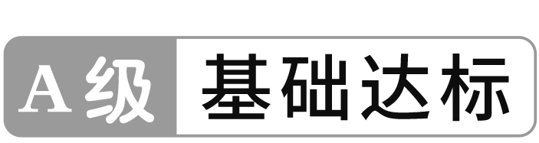
1.（2026·山东济南统考）棱长为2$\sqrt{2}$的正方体的内切球的表面积为（ ）
A.8$\sqrt{6}$π B.24π
C.$\frac{8\sqrt{2}π}{3}$ D.8π

2.（2025·山东枣庄模拟）已知圆柱的底面半径为1，母线长为2，它的两个底面的圆周在同一个球的球面上，则该球的表面积为（ ）
A.4π B.6π
C.8π D.10π

3.（2026·广东汕头开学考）已知三棱锥P-ABC中，AP＝AC＝BP＝BC＝2$\sqrt{5}$，AB＝PC＝2$\sqrt{2}$，则其外接球的表面积为（ ）
A.$\sqrt{6}$π B.8$\sqrt{6}$π
C.8π D.24π

4.已知直三棱柱ABC-A₁B₁C₁的6个顶点都在球O的球面上，若AB＝3，AC＝4，AB⊥AC，AA₁＝12，则球O的半径为（ ）
A.$\frac{3\sqrt{17}}{2}$ B.2$\sqrt{10}$
C.$\frac{13}{2}$ D.3$\sqrt{10}$

5.（2026·山西太原模拟）已知圆锥的顶点为P，底面圆的直径AB＝2$\sqrt{3}$，tan∠APB＝$\sqrt{3}$，则该圆锥内切球的体积为（ ）
A.$\frac{4\sqrt{3}π}{27}$ B.$\frac{4\sqrt{3}π}{9}$
C.$\frac{4π}{3}$ D.4π

6.（2026·河北石家庄质检）在《九章算术》中，将四个面都为直角三角形的三棱锥称之为鳖臑.若三棱锥P-ABC为鳖臑，PA⊥平面ABC，PA＝AB＝2，AC＝4，三棱锥P-ABC的四个顶点都在球O的球面上，则球O的表面积为（ ）
A.8π B.12π
C.20π D.24π

7.〔多选〕已知正方体的外接球与内切球上各有一个动点M，N，若线段MN的最小值为$\sqrt{3}$－1，则下列说法正确的是（ ）
A.正方体的外接球的表面积为12π
B.正方体的内切球的体积为$\frac{4}{3}$π
C.正方体的棱长为2
D.线段MN的最大值为2$\sqrt{3}$

8.已知一个表面积为24的正方体，假设有一个与该正方体每条棱都相切的球，则此球的体积为 .

9.（2026·湖南衡阳模拟）已知体积为4$\sqrt{3}$π的球O与正四棱锥的底面和4个侧面均相切，已知正四棱锥的底面边长为4$\sqrt{3}$，则该正四棱锥体积是 .

10.（10分）（2026·福建福州模拟）在三棱锥A-BCD中，∠ABD＝∠ABC＝60°，BC＝BD＝3$\sqrt{2}$，AB＝6$\sqrt{2}$，求三棱锥A-BCD外接球的表面积.
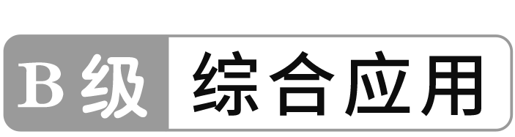
11.如图所示是古希腊数学家阿基米德的墓碑文，墓碑上刻着一个圆柱，圆柱内有一个内切球，这个球的直径恰好与圆柱的高相等，相传这个图形表达了阿基米德最引以为豪的发现.我们来重温这个伟大发现，关于圆柱的体积与球的体积之比和圆柱的表面积与球的表面积之比说法正确的是（ ）
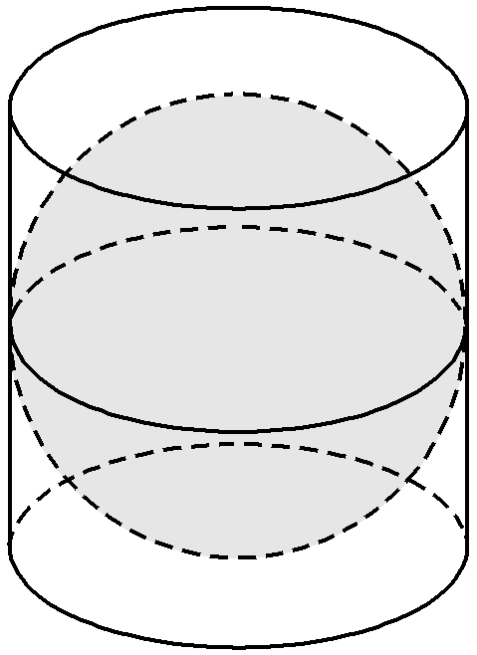
A.体积之比$\frac{3}{2}$ B.体积之比$\frac{2}{3}$
C.表面积之比$\frac{1}{2}$ D.表面积之比2

12.半球内放三个半径为$\sqrt{3}$的小球，三小球两两相切，并且与球面及半球底面的大圆面也相切，则该半球的半径是（ ）
A.1＋$\sqrt{3}$ B.$\sqrt{3}$＋$\sqrt{5}$
C.$\sqrt{5}$＋$\sqrt{7}$ D.$\sqrt{3}$＋$\sqrt{7}$

13.（2023·全国甲卷15题）在正方体ABCD-A₁B₁C₁D₁中，E，F分别为AB，C₁D₁的中点.以EF为直径的球的球面与该正方体的棱共有 个公共点.

14.（10分）（2026·江苏南通模拟改编）棱长为a的正四面体容器中能放进10个半径为1的小球，求a的最小值

